- Векторизуйте наступне (перепишіть код ефективно):
i=0;
for inc=0: 0.5: 3
i=i+1;
myvec(i)=sqrt(inc);
end
- Векторизуйте наступне (перепишіть код ефективно):
[r c]=size(mat);
newmat=zeros(r,c);
for i=1:r
for j=1:c
newmat(i,j)=sign(mat(i,j));
end
end

- Векторизуйте наступний код. Припустимо, що v є векторною змінною, яка була ініціалізована.
for i=1:length(v)
newv(i)=sqrt(v(i));
end
newv % Just for display

- Перепишіть це як один оператор, який виконає те саме для матричної змінної mat (векторизуйте цей код):
[r c]=size(mat);
for i=1:r
for j=1:c
mat(i,j)=mat(i,j)*2;
end
end

- Напишіть програму гру «Вгадай число». Програма генерує випадкове ціле число в заданому діапазоні, і користувач (гравець) повинен вгадати число. Програма дозволяє користувачам грати скільки завгодно разів; наприкінці кожної гри програма запитує, чи бажає гравець грати знову. Основний алгоритм такий:
1. Програма запускається та друкує інструкції на екрані.
2. Для кожної гри:
– програма генерує нове випадкове ціле число в діапазоні від MIN до MAX. Розглядайте MIN і MAX як константи; почніть з ініціалізації їх, наприклад, 1 і 100.
- існує цикл, який пропонує гравцеві вгадувати, доки гравець правильно не вгадає ціле число.
- для кожного припущення користувача програма друкує на екран, чи було припущення гравця занадто менше, занадто вище або правильним.
3. В кінці (коли вгадано ціле число):
- вивести загальну кількість відгадок для цієї гри
- надрукувати повідомлення про те, наскільки добре гравець виконав цю гру (наприклад, гравцеві знадобилося занадто багато часу, щоб вгадати число, чи гравець був чудовим тощо). Для цього вам доведеться визначитися з діапазонами для своїх повідомлень і обґрунтувати своє рішення в коментарях у програмі.
- Після того, як усі ігри зіграно, роздрукуйте підсумок із зазначенням середньої кількості відгадок.

- Створіть символьну векторну змінну таким чином: word='AALMTB';
Використовуйте функцію randperm для випадкового переміщування символів і збереження результату в змінній «newword», наприклад результат може бути таким:

newword= 'TALMBA'

Тепер помістіть це в цикл. 20 разів, випадковим чином перемішайте символи та відобразіть результати. Чи отримали Ви комбінацію «MATLAB»?
Скільки разів така комбінація букв створиться при 100 повтореннях циклу?

- Побудуйте наступний графік двома способами:
- з використанням циклу for-end та за потреби операторів умовних переходів.
- без використання циклів та операторів умовних переходів.
Крок по осі x – 0,01

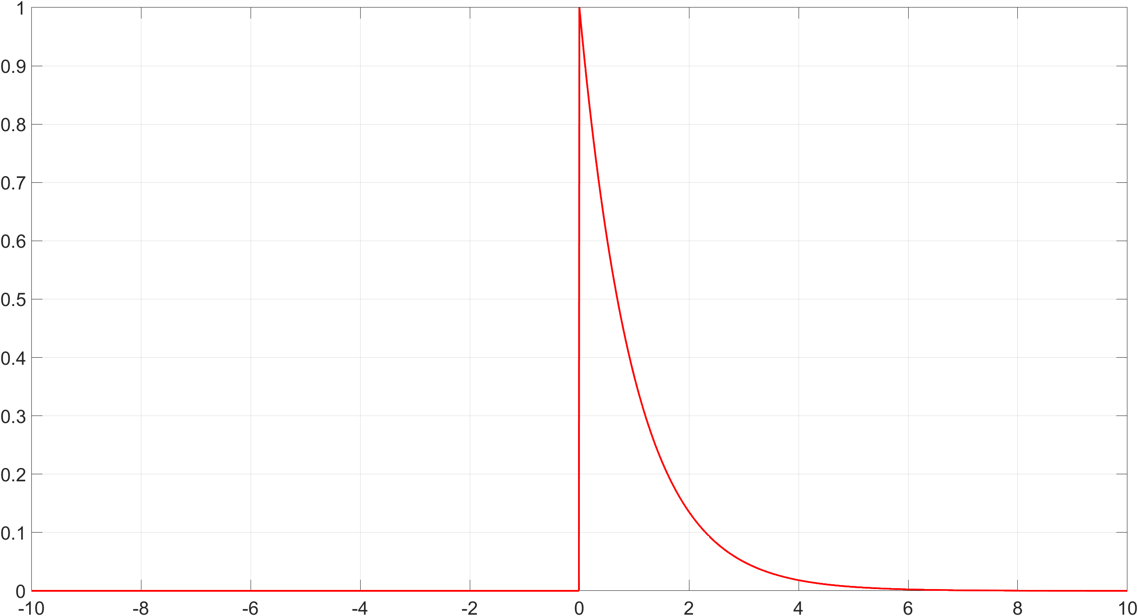

- Створіть вектор-строку зі значеннями функції sin() від 0 до 2*pi з кроком 0.001
Створіть три вектори-строки випадкових чисел, розміром як створений sin(), розподілених за нормальним законом – normrnd() – з нульовим математичним сподіванням та з різними СКВ (середній квадрат відхилення випадкової величини): 0.1, 0.25, 0.8. Не повний формат виклику такий: noise = normrnd(0, параметр СКВ, розмірність вектора)
- Використайте цикл for для побудови графіків шуму з використанням функції subplot(). Тобто після завершення циклу буде побудовано один графік з трьома областями.
- Додайте до функції sin() згенерований шум
- Побудуйте ще графіки з використанням циклу for та функції subplot(), але тепер для суми шуму та синуса.

- Напишіть функцію, яка отримує матрицю як вхідний аргумент і друкує випадковий стовпець із матриці.
- Напишіть програму для обчислення положення снаряда в заданий момент часу t. Для початкової швидкості v₀ та кута вильоту θ₀ положення визначається координатами x і y таким чином (примітка: прискорення вільного падіння g становить
9,81 м/с²):
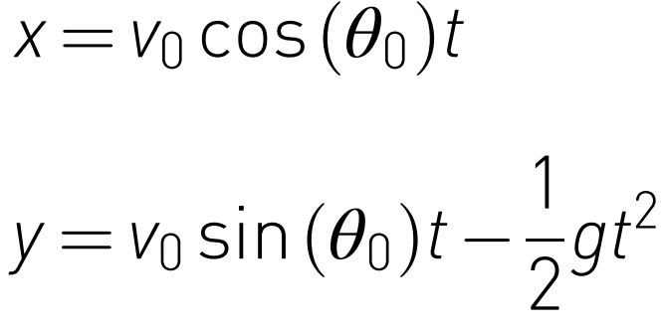
Програма повинна ініціалізувати змінні для початкової швидкості, часу та кута вильоту. Потім слід викликати функцію для пошуку координат x і y і надрукувати результат в командне вікно.

- Напишіть функцію, яка отримуватиме координати x і y двох точок і повертатиме Евклідову відстань між ними, а також Манхеттенську відстань.

